Français : Savoir Parler
Poésie pour Halloween.

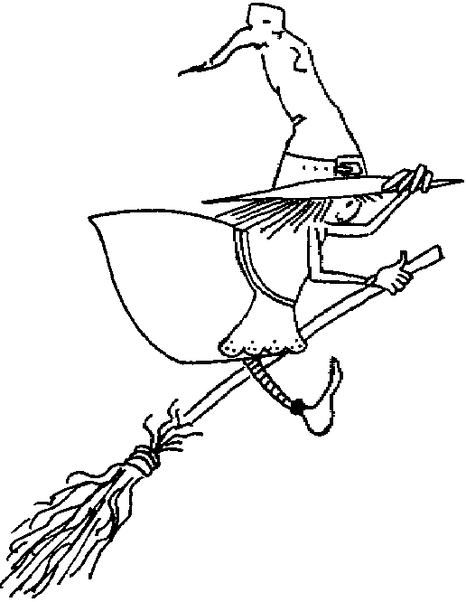
CARABOSSE

Moi, j’aime Carabosse,
Avec sa bosse,
Sa peau fripée,
Son œil mauvais,
Ses dents pointues,
Ses doigts crochus…

Elle fait du mal,
Mais c’est normal,
Elle est méchante,
Cela m’enchante ;
Elle est vilaine,
Pourtant je l’aime…

Car sans elle,
En effet,
Les autres fées
Seraient moins belles

→ Auteur inconnu ???

